1. 每一題，請附上原始碼和執行畫面，以及必要之解說。
2. 你的Word 檔應貼上程式碼的截圖或M file內容 (非在word 中重新keyin程式碼)。另外，再將各題M files與Word 檔壓縮成ZIP後，再上傳。 所有檔名請用學號命名。
3. 每一題輸入值皆應寫入M file。
4. 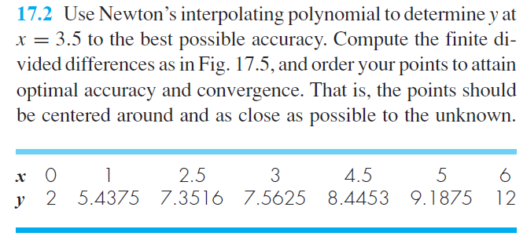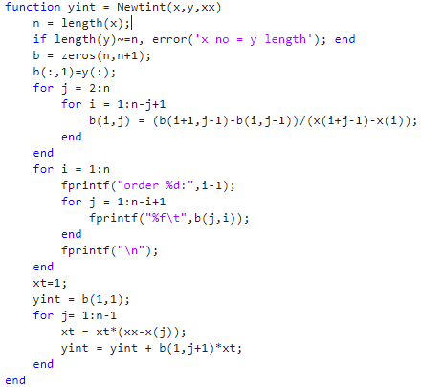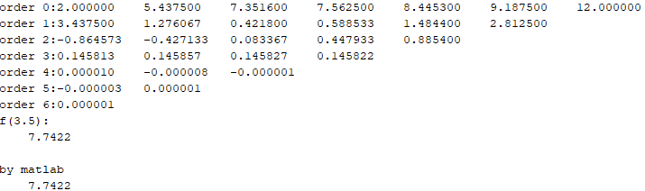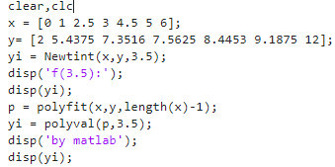

以牛頓多項式差分法把x=3.5時，y值推測出，結果為7.7422。牛頓多項式差分法主要把n筆資料換成n-1個order，每個order由前一order的兩項以斜率的觀念依序計算，題目雖然暗示資料可能要排序，不過其實嘗試後答案都會是一樣的，最後則是用matlab的polyfit和polyval驗算。

1. 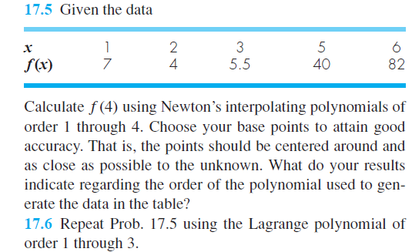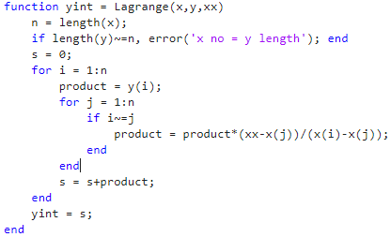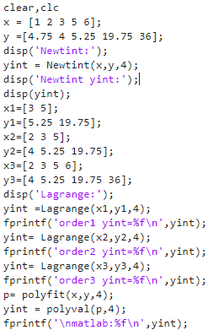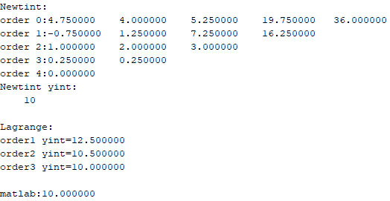

Newtint的函式是沿用第一題，一樣經過matlab驗算f(4)的結果算出來是10。多了lagrange的函式，概念是透過x和資料產生加權係數L，最後和牛頓一樣n筆資料會產生n-1階多項式。